PHỤ LỤC 2: THÔNG TIN DỰ ÁN KÊU GỌI ĐẦU TƯ
(Kèm theo Quyết định số 2535 /QĐ-UBND ngày 02 tháng 10 năm 2020 của UBND tỉnh Thừa Thiên Huế)
1. Tên dự án: Đầu tư xây dựng và kinh doanh kết cấu hạ tầng kỹ thuật Khu A – Khu công nghiệp Phong Điền.
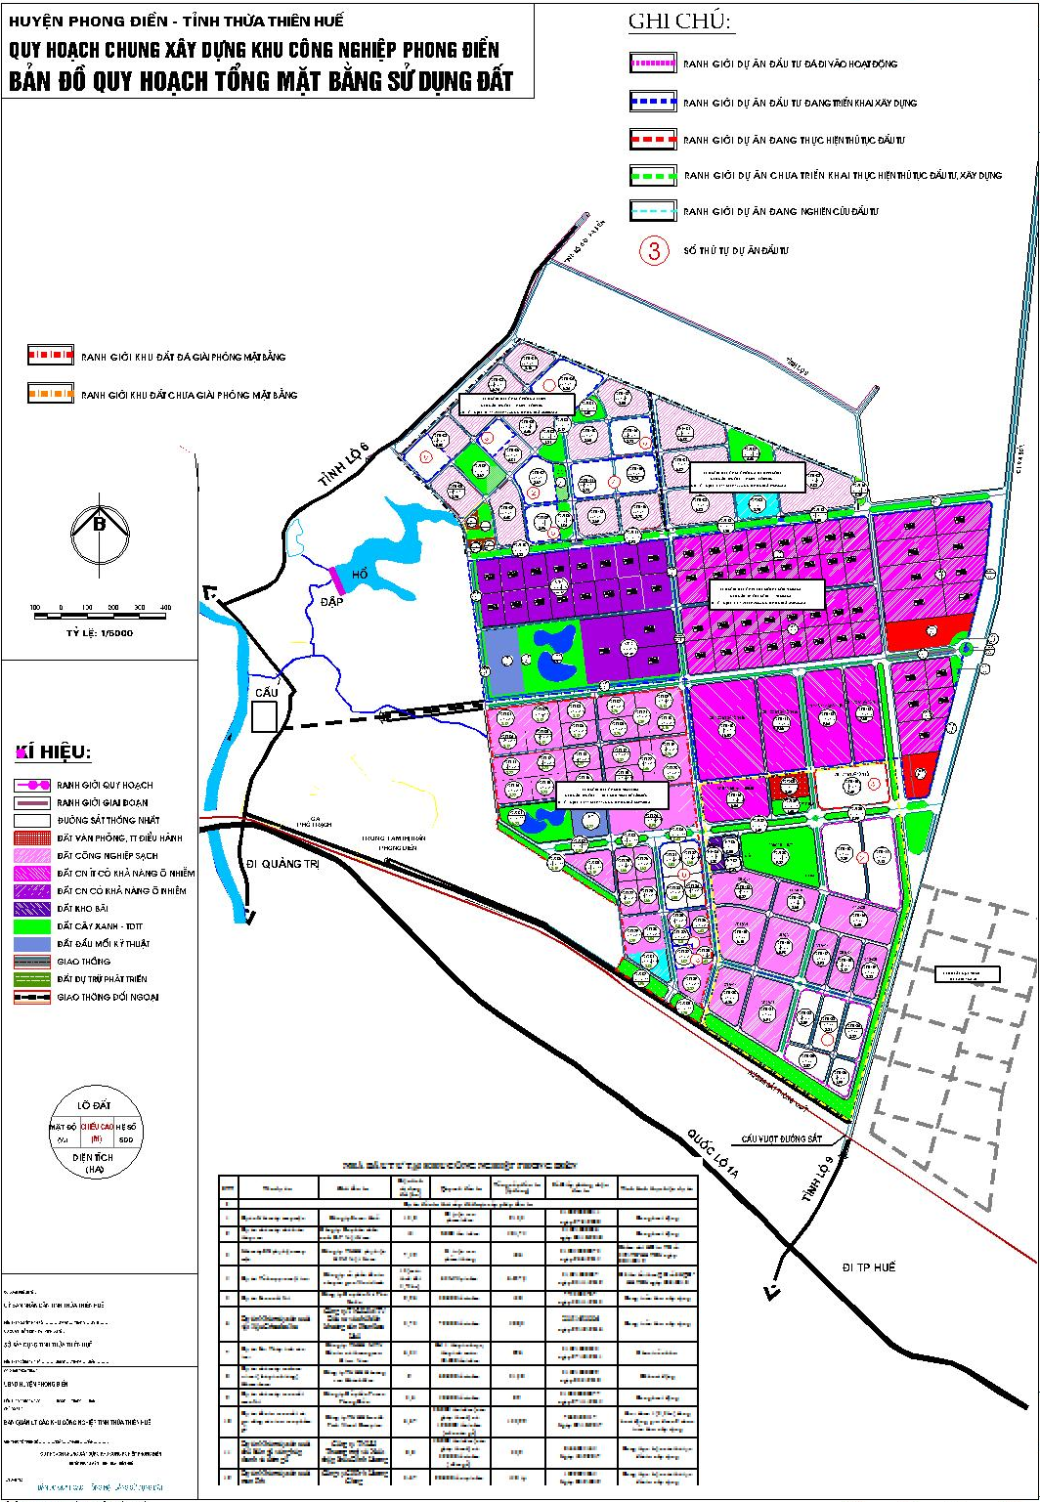
2. Địa điểm: Khu A, Khu công nghiệp Phong Điền thuộc huyện Phong Điền, tỉnh Thừa Thiên Huế.

KHU ĐẤT KÊU GỌI ĐẦU TƯ DỰ ÁN

KHU VỰC KÊU GỌI ĐẦU TƯ DỰ ÁN

Phạm vi ranh giới dự án như sau:
- Phía Bắc giáp khu đất dự án của Tổng Công ty Viglacera - CTCP.
- Phía Nam giáp đường sắt Bắc – Nam.
- Phía Đông giáp đường Tỉnh lộ 9.
- Phía Tây giáp khu đất dự án của Công ty TNHH C&N Vina Huế - Hàn Quốc.
3. Diện tích kêu gọi đầu tư: Khoảng 119,2ha nằm trong Khu A khu công nghiệp Phong Điền.
4. Hiện trạng: Khu đất dự án kêu gọi đầu tư 119,2ha có diện tích cụ thể như sau:
- Đất giao thông khoảng 1,95ha.
- Đất màu khoảng 20,65ha.
- Đất khác (ao, hồ,..) khoảng 3,46ha.
- Đất mặt nước khoảng 0,35ha.
- Đất lâm nghiệp khoảng 85,29ha.
- Đất trước đây là dự án Sản xuất phụ kiện may mặc của Công ty TNHH phụ kiện HIVI Việt Nam (Giấy chứng nhận đầu tư số 313043000073 do Ban Quản lý các Khu công nghiệp tỉnh Thừa Thiên Huế cấp ngày 26/6/2014; đã chấm dứt hoạt động theo Thông báo số 349/TB-KKTCN ngày 02/04/2019 của Ban Quản lý Khu kinh tế, công nghiệp tỉnh Thừa Thiên Huế; dự án chưa được giao đất), có diện tích 7,49ha.
Ngoài ra, phần diện tích đất nhà máy đang hoạt động sản xuất khoảng 30,8ha nằm trong phạm vi Khu A khu công nghiệp Phong Điền đã cấp cho Công ty CP Scavi Huế và Công ty Cổ phần Chăn nuôi CP Việt Nam được tiếp tục sử dụng đất theo hợp đồng thuê đất đã ký với nhà nước và phải đấu nối hạ tầng giao thông, thoát nước, xử lý nước thải,... đồng bộ với hạ tầng kỹ thuật chung của khu A và phải trả phí sử dụng hạ tầng, xử lý nước thải theo quy định.
5. Mục tiêu dự án: Đầu tư xây dựng và kinh doanh kết cấu hạ tầng kỹ thuật khu công nghiệp.
6. Sự thuận lợi của khu đất dự án
- Khu A – Khu công nghiệp Phong Điền có điều kiện thuận lợi về giao thông, gần tuyến đường Quốc lộ 1A và tuyến đường sắt Bắc Nam, đường Tỉnh lộ 9; cách thành phố Huế khoảng 30 km, sân bay quốc tế Phú Bài khoảng 45km; cách cảng biển nước sâu Chân Mây khoảng 90km.
- Khu vực có điều kiện thuận lợi về giao thông; hệ thống giao thông nội bộ kết nối khu vực với xung quanh, hệ thống hạ tầng kỹ thuật đã được đầu tư cơ bản hoàn thiện, thuận lợi trong việc kết nối với các khu vực lân cận và các dịch vụ tài chính, viễn thông.
- Khu vực có địa hình tương đối bằng phẳng, thuận lợi cho việc triển khai dự án.
- Gần các khu dân cư, thuận lợi trong việc tuyển dụng lao động; cơ sở hạ tầng xã hội, dịch vụ tài chính, viễn thông ở khu vực lân cận đã được đầu tư, thuận lợi trong việc tiếp cận các dịch vụ, cũng như sinh hoạt của người lao động.
7. Hiệu quả kinh tế - xã hội của dự án
- Dự án hoàn thành đưa vào hoạt động, góp phần tạo việc làm cho hơn 13.000 lao động từ các dự án thứ cấp; góp phần tăng thu ngân sách nhà nước thông qua các khoản thu trực tiếp từ nhà đầu tư kinh doanh hạ tầng kỹ thuật khu công nghiệp và các dự án thứ cấp.
- Góp phần hoàn thiện hạ tầng kỹ thuật khu công nghiệp, tạo quỹ đất sạch cho thuê; kết nối, thu gom toàn bộ nước thải từ khu A dẫn về hệ thống xử lý nước thải tập trung đang được đầu tư xây dựng tại khu C và khu công nghiệp Viglacera, đảm bảo nước thải được xử lý đạt tiêu chuẩn trước khi thải ra môi trường; thúc đẩy đầu tư các thiết chế xã hội hiện đại, đồng bộ phục vụ người lao động khu công nghiệp.
- Góp phần tích cực trong việc chuyển đổi cơ cấu kinh tế theo hướng tăng dần tỷ trọng công nghiệp, dịch vụ.
8. Hình thức lựa chọn nhà đầu tư: Trong thời hạn 30 ngày kể từ ngày công bố, trường hợp chỉ có 01 nhà đầu tư có hồ sơ đề xuất đầu tư dự án đáp ứng các tiêu chí lựa chọn nhà đầu tư theo thông tin kêu gọi đầu tư được công bố, thực hiện cấp Quyết định chủ trương đầu tư/Giấy chứng nhận đăng ký đầu tư dự án theo quy định (lưu ý: Dự án thuộc thẩm quyền quyết định chủ trương đầu tư của Thủ tướng Chính phủ); trường hợp có 02 nhà đầu tư trở lên có hồ sơ đề xuất đầu tư dự án đáp ứng các tiêu chí lựa chọn nhà đầu tư theo thông tin kêu gọi đầu tư được công bố, thực hiện lựa chọn nhà đầu tư thực hiện dự án theo quy định.
9. Hình thức đầu tư: Đầu tư trong nước hoặc đầu tư trực tiếp nước ngoài.
10. Tiêu chí lựa chọn nhà đầu tư: Ngoài các điều kiện, quy định chung về điều kiện đăng ký đầu tư phù hợp với các quy định hiện hành, nhà đầu tư phải đáp ứng các tiêu chí sau:
10.1. Về quy mô, tính chất dự án: Căn cứ Quy hoạch chung xây dựng Khu công nghiệp Phong Điền được UBND tỉnh phê duyệt tại Quyết định số 2593/QĐ-UBND ngày 13/12/2010, quy mô, tính chất dự án phải đảm bảo các tiêu chí như sau:
- Là khu công nghiệp sạch, công nghiệp ít có khả năng gây ô nhiễm môi trường, chủ yếu bố trí các nhà máy, xí nghiệp công nghiệp kỹ thuật cao, công nghiệp nhẹ, công nghiệp sạch phù hợp quy hoạch đã được phê duyệt.
- Đầu tư xây dựng hạ tầng kỹ thuật khu công nghiệp đồng bộ, hiện đại; phương án đấu nối hệ thống hạ tầng kỹ thuật phù hợp với hệ thống hạ tầng kỹ thuật tại khu vực và quy hoạch; tăng cường cây xanh cảnh quan theo hướng phát triển khu công nghiệp xanh, công nghiệp sạch.
- Kêu gọi các nhà đầu tư thứ cấp với tỷ lệ lĩnh vực, ngành nghề phù hợp nhằm đảm bảo các yêu cầu về hạ tầng kỹ thuật, hạ tầng xã hội phục vụ khu công nghiệp.
10.2. Tổng mức đầu tư dự án: Khoảng 964 tỷ đồng tương đương khoảng 42 triệu đô la Mỹ (suất vốn đầu tư dự án khoảng 8,1 tỷ đồng/ha). Căn cứ theo suất vốn đầu tư công trình hạ tầng kỹ thuật khu công nghiệp ban hành kèm theo Quyết định số 44/QĐ-BXD của Bộ Xây dựng ngày 14/01/2020.
10.3. Tiến độ thực hiện dự án: Thời gian đầu tư hoàn thành dự án đưa vào hoạt động không quá 04 năm kể từ ngày chủ đầu tư được cơ quan có thẩm quyền bàn giao mặt bằng để thực hiện dự án.
10.4. Thời hạn thuê đất: Tối đa 50 năm kể từ ngày cấp phép đầu tư dự án.
10.5. Giá thuê đất dự kiến
- Giá thuê đất trả tiền thuê đất hàng năm tạm tính khoảng 1.700 đồng/m²/năm, tương đương khoảng 0,073 USD/m²/năm.
- Giá thuê đất trả tiền thuê đất một lần thời hạn 50 năm khoảng 258.000 đồng/m²/50 năm, tương đương khoảng 11,1 USD/m²/50năm.
- Giá thuê đất sẽ được xác định tại thời điểm có Quyết định cho thuê đất của UBND tỉnh.
10.6. Chi phí bồi thường, GPMB: Dự kiến chi phí bồi thường, giải phóng mặt bằng khoảng 96 tỷ đồng (khoảng 800 triệu đồng/ha). Trong phạm vi dự án có khu đất (7,49ha) trước đây là dự án Sản xuất phụ kiện may mặc của Công ty TNHH phụ kiện HIVI Việt Nam (đã chấm dứt hoạt động từ tháng 4/2019 do chậm tiến độ, dự án chưa được giao đất) đã hoàn thành công tác bồi thường, giải phóng mặt bằng với chi phí là: 312.269.000 đồng theo Công văn số 10/XN-PTQĐ ngày 20 tháng 7 năm 2016 về việc thực hiện xong công tác bồi thường, hỗ trợ và tái định cư; dự án chưa được giao đất. Nhà đầu tư được cấp phép đầu tư dự án có trách nhiệm hoàn trả chi phí bồi thường, giải phóng mặt bằng theo quy định của pháp luật.
10.7. Hình thức trả tiền thuê đất: Trả tiền thuê đất hàng năm hoặc một lần theo quy định của pháp luật về đất đai.
10.8. Về năng lực tài chính của nhà đầu tư
10.8.1. Nhà đầu tư chứng minh có vốn thuộc sở hữu của mình để thực hiện dự án không thấp hơn 15% tổng mức đầu tư dự án, cam kết chứng minh nguồn vốn này chưa được sử dụng để chứng minh năng lực tài chính cho các dự án khác. Trường hợp tại cùng một thời điểm, nhà đầu tư tham gia nhiều dự án thì phải đảm bảo tổng số vốn chủ sở hữu đáp ứng đủ cho toàn bộ số vốn chủ sở hữu nhà đầu tư cam kết thực hiện cho tất cả các dự án theo quy định.
- Việc xem xét năng lực tài chính của nhà đầu tư được thực hiện trên cơ sở báo cáo giải trình năng lực tài chính của nhà đầu tư, đính kèm tài liệu chứng minh theo quy định của Luật Đầu tư (Bản sao có chứng thực Báo cáo tài chính 02 năm gần nhất của nhà đầu tư hoặc báo cáo tài chính có kiểm toán đối với nhà đầu tư thuộc đối tượng quy định phải nộp báo cáo có kiểm toán độc lập).
- Nhà đầu tư có cam kết hỗ trợ tài chính của tổ chức tài chính đối với phần nghĩa vụ tài chính còn lại ngoài vốn chủ sở hữu thuộc trách nhiệm thu xếp của nhà đầu tư.
* Đối với nhà đầu tư là doanh nghiệp ngoài địa phương: sau khi hoàn tất thủ tục đầu tư và đưa dự án vào hoạt động, nhà đầu tư thành lập Chi nhánh hạch toán độc lập của doanh nghiệp tại tỉnh Thừa Thiên Huế để thực hiện các nghĩa vụ thuế đối với địa phương.
10.8.2. Trường hợp doanh nghiệp thành lập mới tại địa phương (dưới 01 năm) để thực hiện dự án (chỉ áp dụng cho dự án thứ nhất):
- Có vốn thuộc sở hữu của mình để thực hiện dự án không thấp hơn 15% tổng mức đầu tư đối với dự án; vốn thuộc sở hữu của mình chứng minh bằng vốn điều lệ thực góp bằng tiền đến thời điểm báo cáo.
- Doanh nghiệp có cam kết hỗ trợ tài chính của tổ chức tài chính đối với phần nghĩa vụ tài chính còn lại ngoài vốn chủ sở hữu thuộc trách nhiệm thu xếp của nhà đầu tư.
10.9. Năng lực, kinh nghiệm, quản lý, vận hành, khai thác dự án
Nhà đầu tư đã và đang đầu tư, triển khai, quản lý tối thiểu 01 dự án đầu tư thuộc một trong các lĩnh vực liên quan tới hạ tầng khu công nghiệp, khu phức hợp thương mại dịch vụ, công nghiệp, dịch vụ logistics, sản xuất sản phẩm công nghiệp với kinh nghiệm quản lý, vận hành, khai thác ít nhất từ 05 năm trở lên;
Trường hợp đầu tư theo hình thức liên doanh, liên kết, góp vốn thành lập pháp nhân mới tại tỉnh Thừa Thiên Huế để đầu tư dự án thì chỉ xét năng lực, kinh nghiệm của nhà đầu tư theo một trong hai trường hợp sau:
- Năng lực, kinh nghiệm của doanh nghiệp có vốn góp lớn nhất đã và đang đầu tư, triển khai, quản lý tối thiểu 01 dự án đầu tư thuộc một trong các lĩnh vực liên quan tới hạ tầng khu công nghiệp, khu phức hợp thương mại dịch vụ, công nghiệp, dịch vụ logistics, sản xuất sản phẩm công nghiệp với kinh nghiệm ít nhất từ 05 năm trở lên;
- Hoặc năng lực, kinh nghiệm của tổng 02 doanh nghiệp có vốn góp lớn nhất đã và đang đầu tư, triển khai, quản lý tối thiểu 02 dự án đầu tư thuộc một trong các lĩnh vực liên quan tới hạ tầng khu công nghiệp, khu phức hợp thương mại dịch vụ, công nghiệp, dịch vụ logistics, sản xuất sản phẩm công nghiệp với kinh nghiệm ít nhất từ 05 năm trở lên;
Lưu ý, chỉ xét tổng năng lực kinh nghiệm của 02 doanh nghiệp có vốn góp lớn nhất, không xét tổng năng lực kinh nghiệm 03 doanh nghiệp trở lên đối với trường hợp có nhiều đơn vị tham gia góp vốn để thực hiện dự án.
Trường hợp dự án đang triển khai thực hiện, nhà đầu tư phải có văn bản xác nhận của cơ quan có thẩm quyền về việc dự án đang triển khai đúng tiến độ theo Giấy chứng nhận đăng ký đầu tư/Quyết định chủ trương đầu tư đã được cấp phép.
10.10. Năng lực quản lý, vận hành, khai thác dự án và thu hút đầu tư: Nhà đầu tư chứng minh có kinh nghiệm và có mối quan hệ, hợp tác kinh doanh sâu rộng với các tổ chức kinh tế lớn, có thương hiệu, uy tín để đảm bảo quá trình đầu tư, vận hành khai thác và đặc biệt là thu hút đầu tư đạt hiệu quả cao.
10.11. Điều kiện không vi phạm pháp luật về đầu tư, đất đai: Nhà đầu tư thực hiện dự án không vi phạm quy định của pháp luật về đất đai đối với trường hợp nhà đầu tư đang sử dụng đất do Nhà nước giao đất, cho thuê đất để thực hiện dự án đầu tư khác theo quy định tại khoản 3 Điều 14 Nghị định số 43/2014/NĐ-CP ngày 15/5/2014 của Chính phủ.
10.12. Điều kiện về thu hồi dự án, thu hồi đất: Thực hiện theo quy định của pháp luật về đầu tư và đất đai.
11. Thông tin quy hoạch: Căn cứ Quy hoạch chung xây dựng Khu công nghiệp Phong Điền được UBND tỉnh phê duyệt tại Quyết định số 2593/QĐ-UBND ngày 13/12/2010, các chỉ tiêu về kiến trúc quy hoạch như sau:
- Các công trình sản xuất được tổ chức xây dựng trên cơ sở các khu đất xây dựng nhà máy đã hoạch định, kết hợp với cây xanh sân vườn nội bộ để tạo cảnh quan và cải thiện vi khí hậu, đảm bảo mật độ xây dựng phù hợp.
- Khu nhà máy:
+ Mật độ xây dựng: ≤65,0%.
+ Tầng cao: 1-2 tầng (≤15,0m).
+ Chỉ giới xây dựng: ≥6,0m so với chỉ giới đường đỏ.
- Khu văn phòng, dịch vụ công cộng:
+ Mật độ xây dựng: ≤30,0%.
+ Tầng cao: ≤12,0m.
+ Chỉ giới xây dựng: ≥6,0m so với chỉ giới đường đỏ.
- Khu phụ trợ, đầu mối hạ tầng kỹ thuật:
+ Mật độ xây dựng: ≤ 30,0%.
+ Tầng cao: ≤10,0m.
+ Chỉ giới xây dựng: ≥6,0m so với chỉ giới đường đỏ.
- Kho bãi:
+ Mật độ xây dựng: ≤50,0%.
+ Tầng cao: ≤10,0m.
+ Chỉ giới xây dựng: ≥6,0m so với chỉ giới đường đỏ.
- Cây xanh công viên:
+ Mật độ xây dựng: ≤5,0%.
+ Tầng cao: ≤ 5,0m.
+ Chỉ giới xây dựng: ≥6,0m so với chỉ giới đường đỏ.
12. Thông tin liên hệ
12.1. Ban Quản lý Khu kinh tế, công nghiệp tỉnh Thừa Thiên Huế:
- Địa chỉ: 37 Nguyễn Huệ, thành phố Huế, Tỉnh Thừa Thiên Huế.
- Điện thoại: 0234.3831324 Fax: 0234.3834675.
- Website: www.bqlkktcn.thuathienhue.gov.vn.
12.2. Trung tâm Xúc tiến đầu tư và Hỗ trợ doanh nghiệp - Sở Kế hoạch và Đầu tư Thừa Thiên Huế:
- Địa chỉ: 07 Tôn Đức Thắng, thành phố Huế, Tỉnh Thừa Thiên Huế.
- Điện thoại: 0234.3855501 - 0234.3938825 - 0234.3938824.
- Email: ipa.skhdt@thuathienhue.gov.vn.

